Министерство науки и высшего образования РФ
ФГАОУ ВО «Южный федеральный университет»
Филиал ЮФУ в г. Геленджике

ЛАБОРАТОРНАЯ РАБОТА №4

Наименование дисциплины | Архитектура бизнес-приложений
Тема | Тестирование микросервисной архитектуры

Выполнил | Савельев Аркадий Валерьевич
 | ФИО студента
студент | четвертого курса
 | направления информатика и вычислительная техника
 | группы 22ГЛ-09.03.01.01-o1
 | № зачетной книжки
Принял | Жуков Александр Александрович
 | ФИО преподавателя
 | Преподаватель
 | должность, уч. степ., уч. звание
Дата поступления работы на кафедру
Защищено с
оценкой
Дата защиты
работы
Подпись
преподавателя

Геленджик, 2025г.
ЛАБОРАТОРНАЯ РАБОТА №4
ТЕСТИРОВАНИЕ МИКРОСЕРВИСНОЙ АРХИТЕКТУРЫ

Цель работы: тестирование разработанной микросервисной архитектуры.

Запускаем Docker, вписываем в командную строку: docker compose up –build для построения контейнеров:
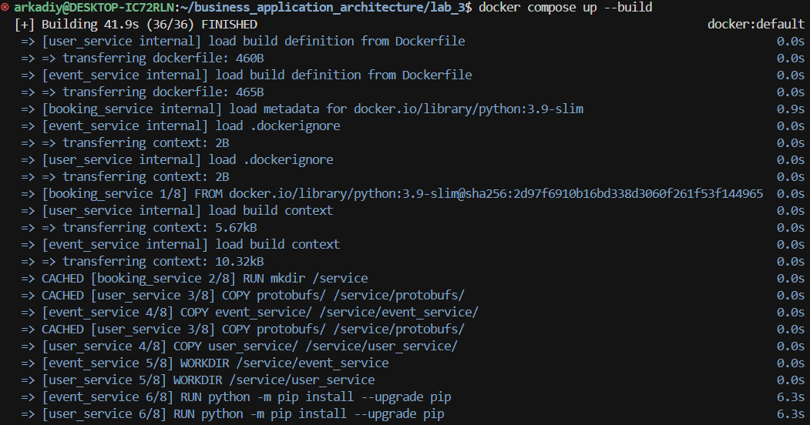

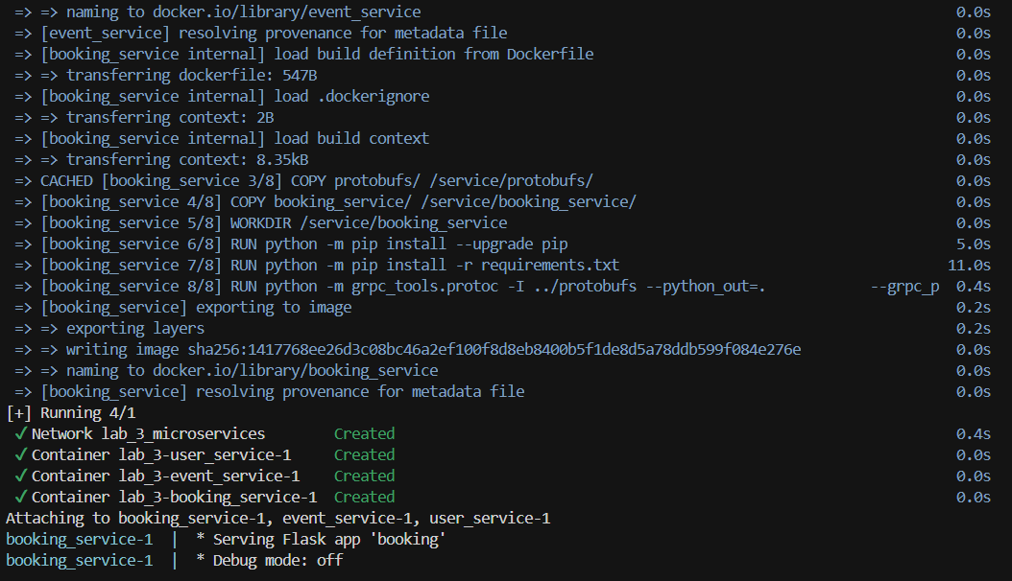

Контейнеры работают исправно и без ошибок:
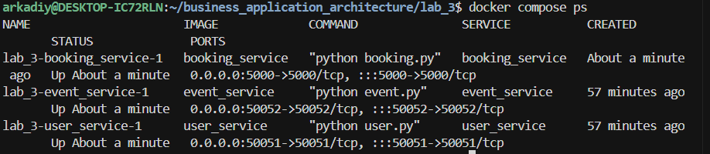

Создание бронирования:

Получение информации:

Отмена бронирования:

Также, имеем возможность отследить в терминале лог каждого приложения:
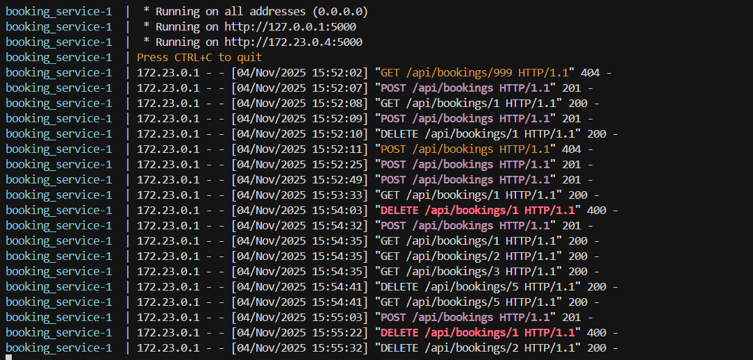

Результат.
В ходе лабораторной работы была продемонстрирована работа микросервисов, система работает исправно.

